**FEUILLE D’ÉMARGEMENT | Formation IRVE Niveau P1, 1 jour | Page 1/2**

**CLIENT | DATE | LIEU**



Cachet et signature de l’organisme de formation

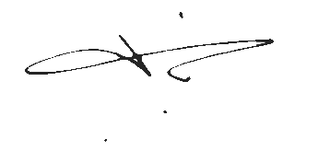

**FEUILLE D’ÉMARGEMENT | Formation IRVE Niveau P1, 1 jour | Page 2/2**

**CLIENT | DATE | LIEU**



Cachet et signature de l’organisme de formation

